第一章 Java语言基础概述及搭载Java运行环境 4
1.搭载java运行环境 4
2.第一个java程序 5
3.java语言基本语法 6
4.java的三种注释 6
5.java中的关键字和保留字 7
6.java中的语言分割符 7
7 java中的语言标识符 7
第二章 java语言基础-数据及数据类型 8
1.常量与字面量 8
2.引出变量 9
3. 变量的定义和基本使用 10
4.以editplus工具演示变量的定义和使用方法： 11
1】变量必须初始化后才能使用 11
2】定义变量，并赋值，程序才能正常编译运行。 11
3】不允许变量名重复 12
4】变量的两种定义形式演示，均可正常编译，运行 13
5】定义多个变量演示： 13
5. 变量分类，作用域和使用规则 13
1】定义成员变量都要用ststic修饰起来 14
2】成员变量与局部变量同名时，输出就近原则： 15
6. Java中的表达式 16
7.数据类型和分类 17
8. 布尔类型 18
9.整数类型 19
10.小数类型 19
11.字符类型 20
12.最常用的引用类型 String 21
13.基本数据类型的转换 22
1】数据过大和溢出： 22
2】基本类型的自动转换 24
3】基本类型的强制转换 25
4】表达式类型的自动提升 27
14.java中的运算符 28
1】算数运算符 29
2】++和--详解 30
3】赋值运算符 30
4】比较运算符 31
5】三元运算符 32
6】三元运算符在分页业务逻辑中的应用 32
7】逻辑运算符 33
8】交换两个变量的值 33
第三章 Java语言基础Java中基本语句结构 34
1.顺序结构 35
2.选择结构 35
1】if结构 35
2】If-else结构 35
3】If-elseif-else结构 36
4】打印成绩单案例 37
2.switch语句的简单使用 37
1】switch的使用注意 38
2】if和switch的选择 39
3.循环结构 39
1】while循环 39
2】do while循环 39
3】for循环 40
4】死循环和三种循环语句对比 41
5】嵌套循环 41
6】输出矩形图案 42
7】输出三角型图案 42
8】输出99乘法表 43
4.控制循环语句 44
1】break语句 44
2】continue语句 45
3】return语句 45
4】控制外层循环 46
第四章 方法概述及数组概述 46
1.引出方法 47
2.方法的定义格式 47
3方法中的术语 47
4.如何设计/定义方法 48
1】是否需要定义返回值类型： 48
2】是否需要形式参数 48
3】方法的执行流程分析 49
5.方法重载设计 49
6.方法的递归操作 51
7.JVM内存模型 51
8.一维数组（定义/初始化/操作） 52
1】数组 52
2】数组的初始化 52
3】数组的静态初始化和内存分析 52
4】数组的动态初始化和内存分析 54
5】数组的操作： 55
6】操作数组常见的两个异常（要记） 56
7】获取数组中最大最小元素 56
8】打印数组元素 57
10】元素出现的索引（线性搜索） 58
9.main方法的数组参数 59
1】参数的值传递机制之基本数据类型 59
2】参数的值传递机制之引用数据类型 61
10.数组中的数组（多维数组） 61
1】多维数组的操作 62
11.Java5对数组的支持-增强for循环foreach 62
12.Java5对数组的支持-方法的可变参数 63
13.实现int类型数组元素的拷贝 64
14.System类中的arraycopy方法 65
15.数组的排序算法 66
1】冒泡排序法 66
2】选择排序法 67
3】Java内置数组工具类Arrays 67

第一章 Java语言基础概述及搭载Java运行环境

1.搭载java运行环境
1】系统运行java程序，需要安装java运行环境，JDK7
配置环境变量，path路径要到bin，bin中有java.exe和javac.exe
我的电脑/右键/属性/高级/环境变量/path/编辑（没有path要新建path）
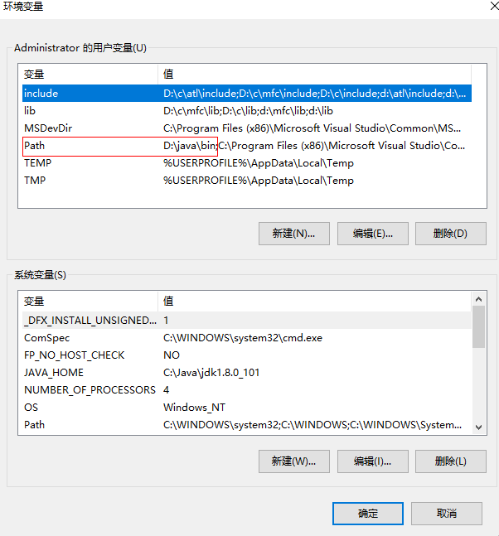

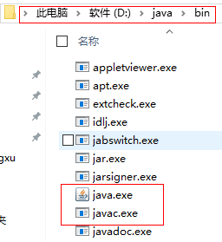
JRE：java的运行环境，其中包含了JVM
DK:java的开发工具，其中包含了JRE
JVM：运行所有java程序的虚拟计算机
2】java程序的跨平台原理
Java源文件经过编译后可生成与平台无关的字节码文件
不同平台的JVM可识别并运行字节码文件（不靠平台的java虚拟机）

3】java的编译和运行机制
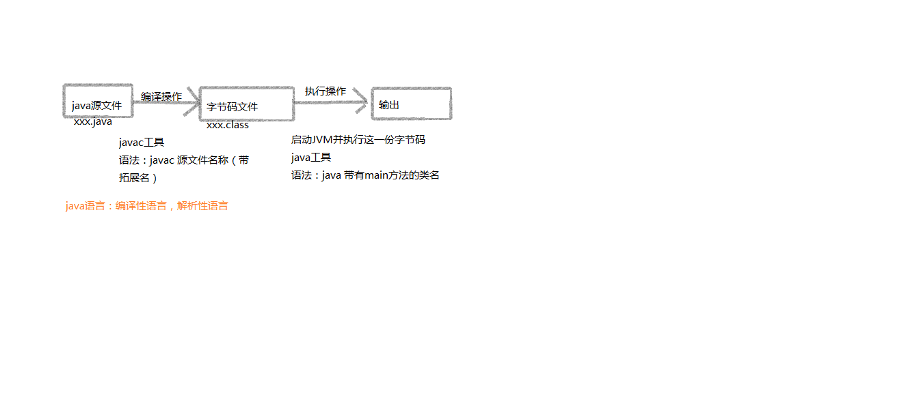

2.第一个java程序
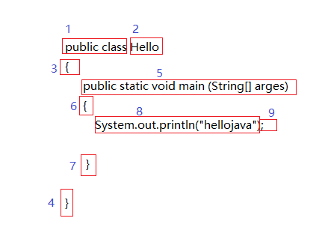
- 右键/新建/文本文件，命名为Hello.java
- 点击文件/右键/编辑，输入以上代码，保存/关闭
- 空白处，Shift+右键打开cmd命令窗口，输入javac Hello.java，回车。编译生成Hello.class文件
- 在cmd命令窗口输入java Hello
- 回车，在cmd命令窗口显示执行结果hellojava
以上程序代码各部分代码含义如下：
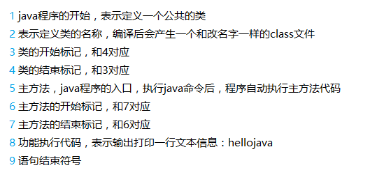

3.java语言基本语法
1】java语言严格区分大小写，好比main和Main是完全不同的概念
2】一个java源文件里可以定义多个java类，但其中最多只能有一个类被定义为public类，若源文件中包括了public类，源文件必须和改public类同名。
3】一个源文件中包含了N个java类时，成功编译后会生成N份字节码文件，即每个类都会形成一份单独的class文件，且字节码文件名和其对应类名相同。
4】main方法是程序的入口，所有一个类必须有main方法才能运行。
5】编程建议：
一个java源文件只定义一个类，不同的类使用不同的源文件定义
将每个源文件单独定义的类都定义成public的

4.java的三种注释
Java的注释信息是给程序员看的，编译器(JVM)在编译的时候会忽略掉源文件中的注释信息，java的注释方法有三种：
1】单行注释： // //注释信息 从//开始到本行结束所有字符都会被编译器忽略
2】多行注释: /**/ /*注释信息*/
3】文本注释: /***/ /**注释信息*/ 还可生成API 文档文件
【注意】：多行注释和文档注释之间彼此都不能交叉嵌套
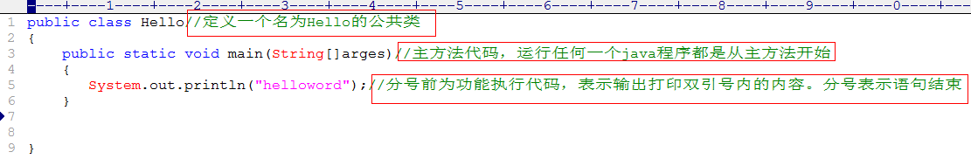
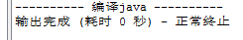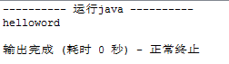

5.java中的关键字和保留字
关键字：在编程预言中有益些事先定义的，有特殊含义和用途的单词，如下表
保留字：保留字和关键字一样，都是事先定义号的，只是说暂时没有特殊用途，但以后说不定会被赋予意义和被使用，因此被保留下来的单词
【注意】关键字和保留字都是小写
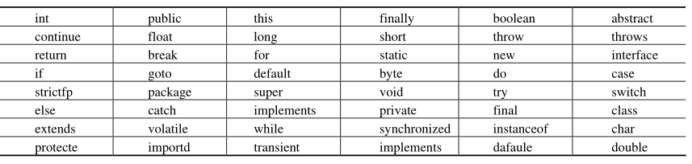

6.java中的语言分割符
分号(;) 语句分割，表示一句话结束，类似与汉语中句号
花括号（{}） 表示一个代码块，是一个整体，花括号成对使用
方括号（[]） 定义数组和访问数组元素时使用
圆括号（（）） 使用广泛
圆点（.） 类和对象访问它的成员时使用
空格（ ） 把一整条语句分割成几段，空格的次数不限制，好比一句英文里单词都要分开写
【注意】：必须都是半角下的英文符号

7 java中的语言标识符
在编写代码时，为了增强代码的阅读性而定义的名称（类名 方法名 变量名），称为标识符
标识符的命名规则
①由字母（此处可以是中文 日文字母），数字，＄组成，但不能以数字开头
②大小写敏感
③不得使用java中的关键字和保留字，不用javaAPI里的类名作为自己的类名
【注意】类名首字母规范是大写的

第二章 java语言基础-数据及数据类型

1.常量与字面量
新建ConstantDemo.java文件，与classes文件夹
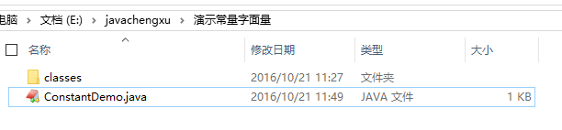
双击ConstantDemo.java文件，用EditPlus软件打开，键入以下代码：

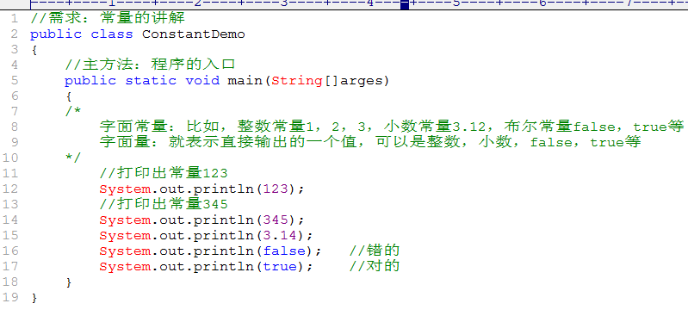
【注意】上图中输出的常量没有用引号括起来

编译（Ctrl+1） 运行（Ctrl+2）

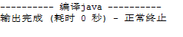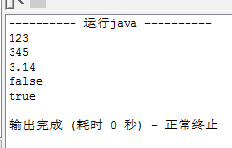

2.引出变量
在EditPlus中，文件/新建/java程序，检查（键入）主体结构，保存为和类名一样的java文件：
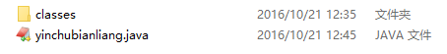
按如下代码操作编译输出步骤:
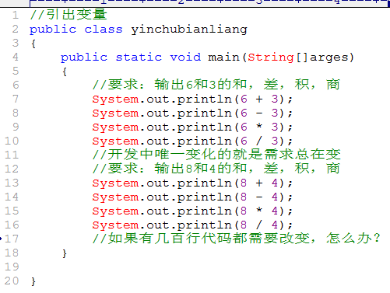
编译（Ctrl+1） 运行（Ctrl+2）
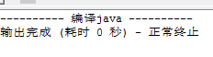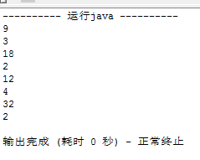

- 变量的定义和基本使用
变量的概念：表示存储空间，可以用来存放某一类的常量，没有固定值，并可以重复使用，也可以用来存储某种类型的未知数据。
变量的特点：
1】占据着内存中某一块存储区域
2】该区域有自己的名字（变量名）和类型（数据类型）
3】可以被重复使用
4】该区域的数据可以在同一类型范围内不断变化
变量的定义：
先定义变量名，再赋值：
数据类型 变量名；
变量名 = 值；
在声明时同时赋值：
数据类型 变量名 = 初始化值；
注意：格式是固定的 ，记住格式，以不变应万变
不推荐同时定义多个变量

4.以editplus工具演示变量的定义和使用方法：

1】变量必须初始化后才能使用
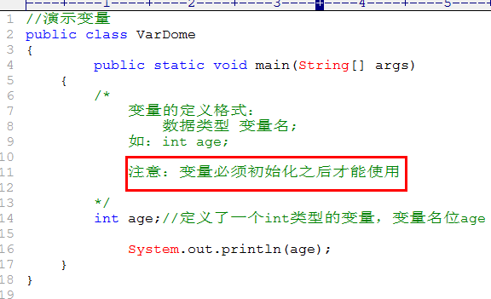
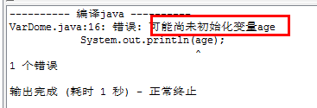

2】定义变量，并赋值，程序才能正常编译运行。
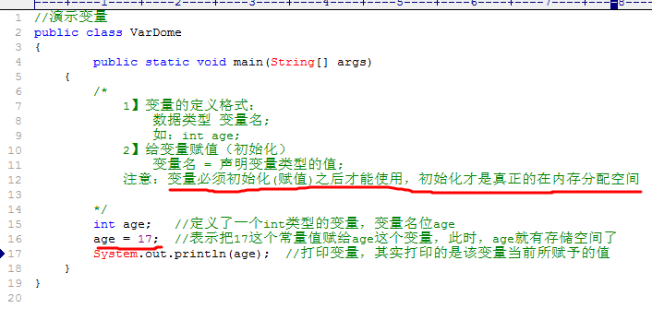
正常编译运行
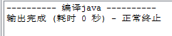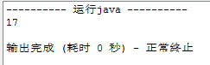

3】不允许变量名重复
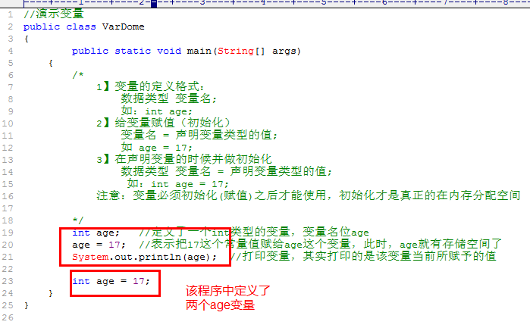

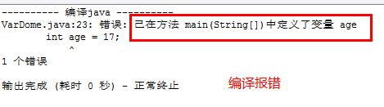

4】变量的两种定义形式演示，均可正常编译，运行
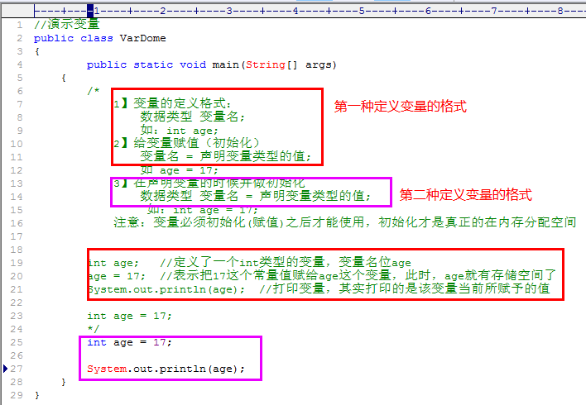

5】定义多个变量演示：
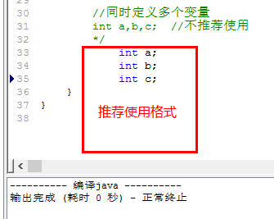

- 变量分类，作用域和使用规则
变量的分类：随着变量定义在类种的位置不同，将变量分为两种,
成员变量，直接定义在类里的变量，又称为全局变量或字段
局部变量，除全局变量外的变量，依据定义位置有三种表现形式：方法形参，
方法内变量，代码块变量
变量作用域：指变量的存在范围，只有在这个范围内，程序代码才能访问它。当一个变量被
定义时，它的作用域就确定了，作用域是定义开始到定义所在的花括号结束。
变量使用规则：变量必须先声明，并且初始化才能使用
声明变量必须有数据类型
同一作用域内变量不能重复定义

1】定义成员变量都要用ststic修饰起来
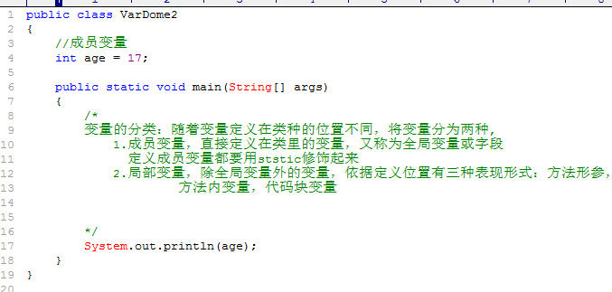
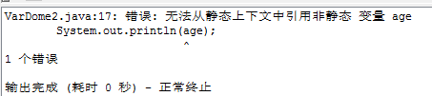

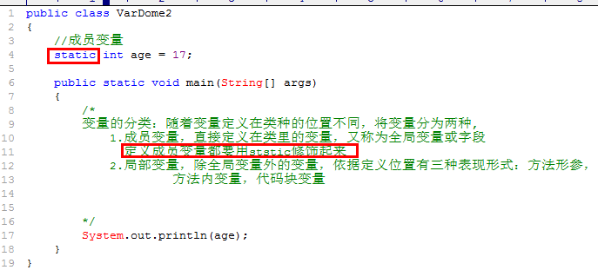
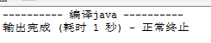

2】成员变量与局部变量同名时，输出就近原则：
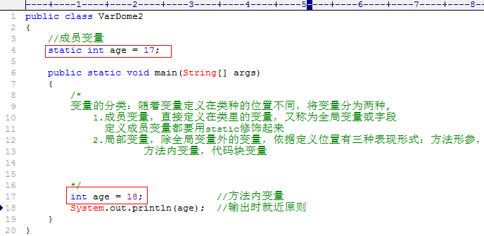
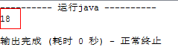

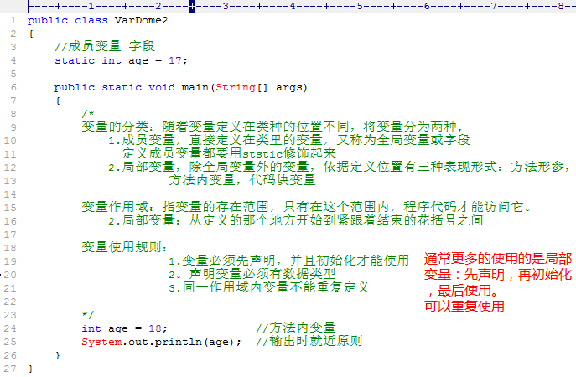
- Java中的表达式
表达式（expression）是由数字，运算符，数字分组符号（括号），变量等以能求得结果的有意义的排列组合。
用运算符号连接的变量/常量可称为表达式。那么也就是说，表达式是由常量，变量，运算符，括号组成能求得值的有意义的语句。
表达式中操作数进行运算得到的结果就是表达式的结果
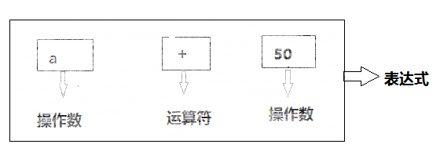
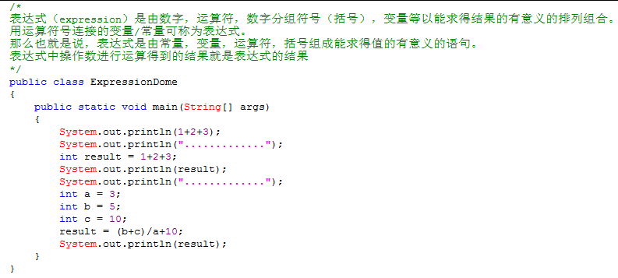
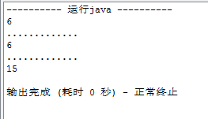

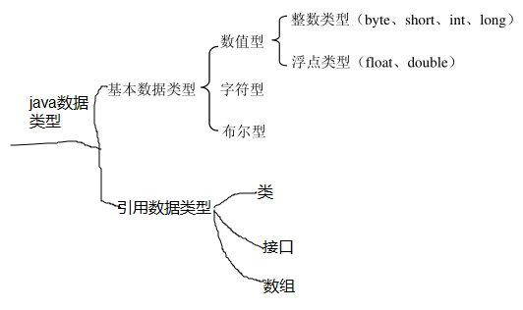
7.数据类型和分类

在Java中，数据类型整体上分两大类：
【1】基本数据类型/原生数据类型共8个：
1】数值型
整数类型：bute short int long
不同的整数类型在内存占用的内存空间大小是不一样的
小数类型：float double
2】字符型：char （字母 符号）
3】布尔型：boolean，表示对与错true/false
【2】引用数据类型：类 接口 数组
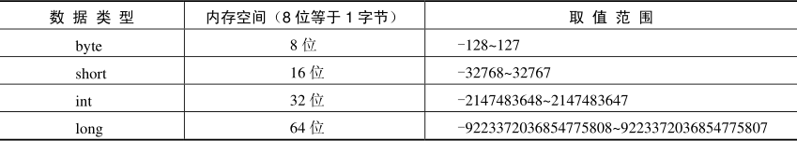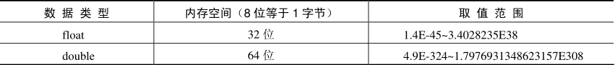

- 布尔类型
布尔类型（boolean）：通常用于逻辑运算和程序流程控制（条件选择/循环）
该类型的值只能是true或者false，表示真或假
不可以使用0或非0代替false或true，区分与C语言
False和true是boolean的常量
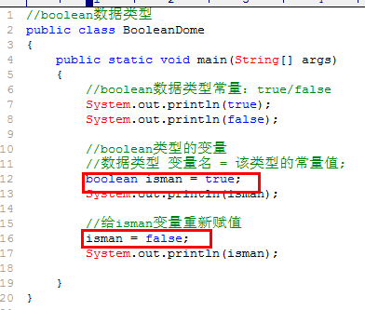

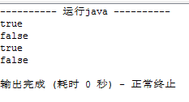

9.整数类型
整数类型有byte short int long四种
整型常量的四种表示形式：
1】二进制整数：以0a或0b开头（java7新特性）
2】八进制整数：要求以0开头
3】十进制整数：如int a = 17;
4】十六进制整数：要求以0x或0X开头
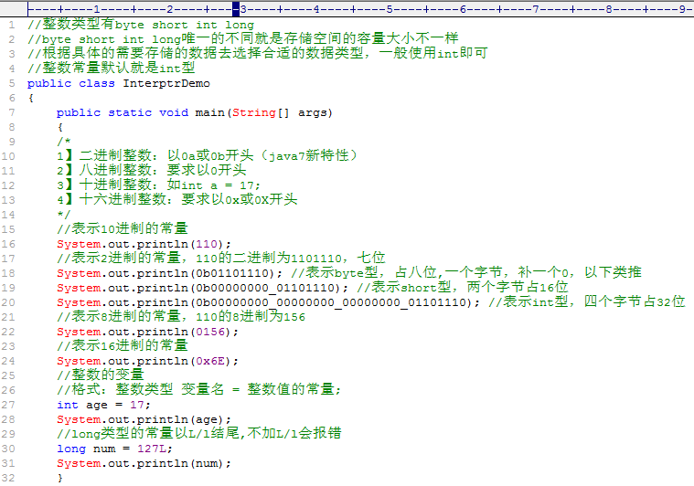
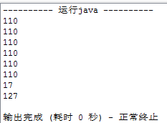

10.小数类型
float（占4个字节，32位），double（占8个字节，64位）类型：表示小数类型，又称为浮点类型，其中float表示单精度类型，double表示双精度类型，但是二者都不能表示精确的小数。
*Java的浮点类型常量有两种表现形式：十进制形式
科学计数法形式
*科学计数法表达式返回值的结果是double类型。
*默认情况下，一个浮点类型的常量默认是double类型，若要声明一个float型，只需在常量后面加上f/F，double常量后面的d/D可省略。
*注意:java里只有浮点型变量才可以接受科学计算式结果

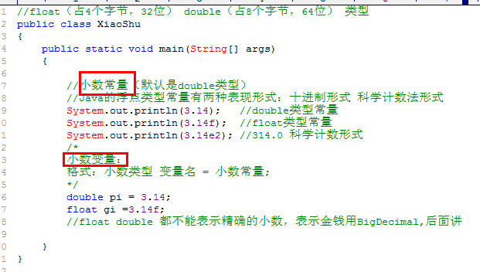
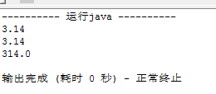

11.字符类型
char(2个字节，16位)：表示16位的无符号整数或者Unicode字符，java对字符采用Unicode字符编码。
Unicode收集了世界上所有语言文字中的字符，是一种跨平台的编码方式，java的字符占两个字节，可以表示一个汉字。
编码：计算机只能识别0和1，所有人们规定使用一个数字去表示一个特定的字符
char前256个字符和ASC11码中的字符重复。
char常量有四种表现形式：
1】直接使用单个字符来规定字符常量，此时得使用单引号，如‘A’ ’7’
2】直接作为十进制整数数值使用，但是范围在[0,65535]，格式如97，但打印出来的依然是ASC11码表中对应的符号，如97打印出来的是字符a。
3】和2】 一样，不过使用的是16进制的顺序
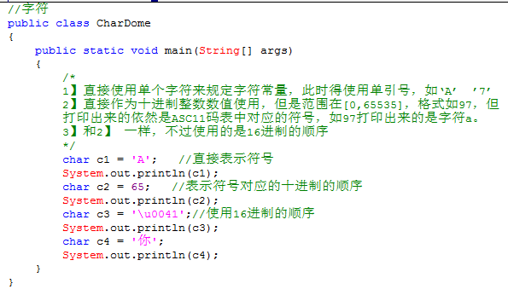
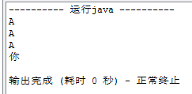

12.最常用的引用类型 String
除了8种基本数据类型，其他所有类型引用数据类型，包括类，接口，数组。引用数据类型默认初始值都是null
String是一个类，表示字符串，就是一串字符，也就是N个字符连接在一起（N可以表示一个或者多个）。字符串都得使用 ”” 括起来，连接字符串用 “ + ”符号。
字符串拼接：字符串和任意数据类型连接，结果都是字符串类型。
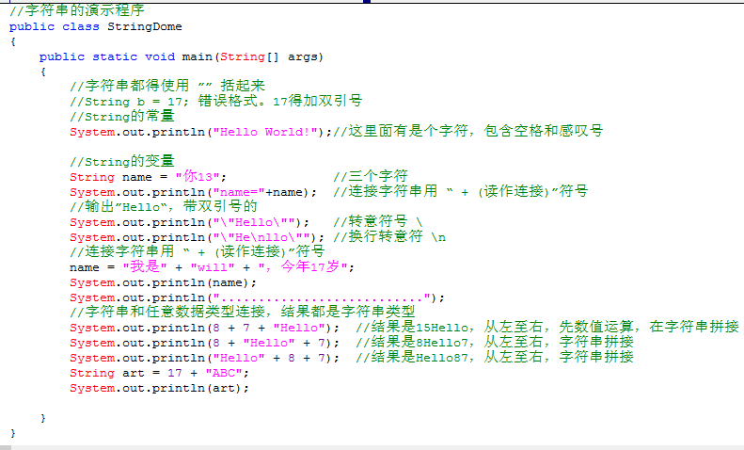
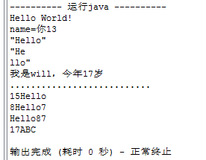

13.基本数据类型的转换

1】数据过大和溢出：
当要表示的数据超出数据类型的临界范围时，称为溢出。溢出情况发生时程序并没有参数范围检出处理，此时会出现数据紊乱的情况。
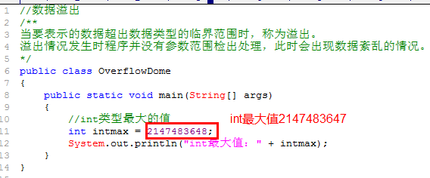
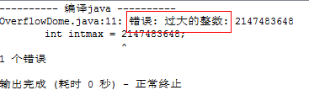
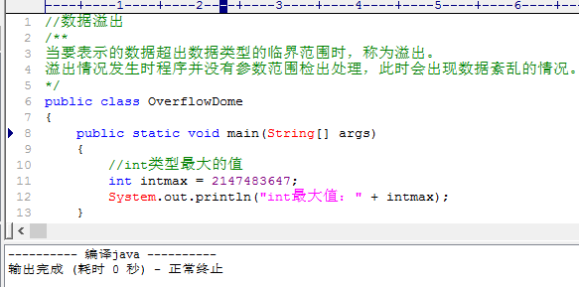

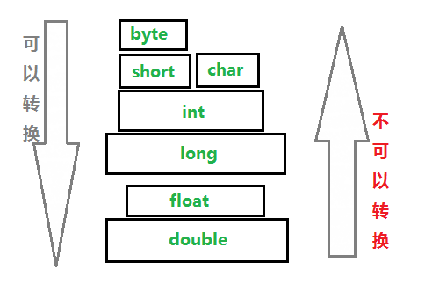
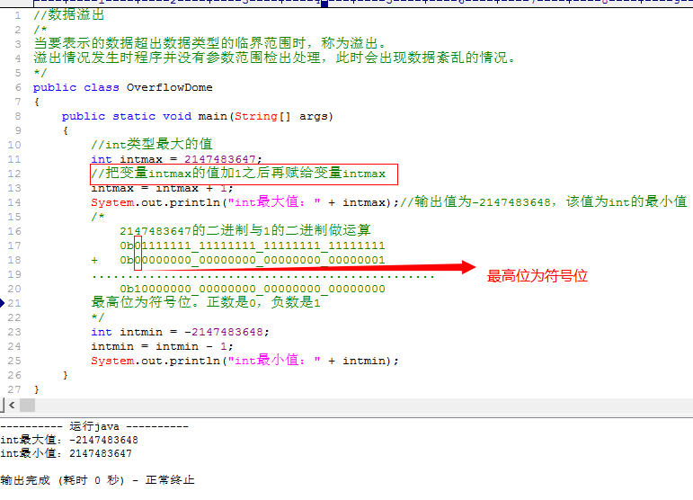

2】基本类型的自动转换
在8大类基本类型中，boolean不属于数值类型，
不参与转换
转换规则其实就是各自数据类型的空间大小

编号 | 数据类型 | 占用字节 | 占位2进制 | 数据范围
1 | byte | 1 | 8
2 | short | 2 | 16
3 | Int | 4 | 32
4 | long | 8 | 64
5 | Float | 4 | 32
6 | double | 8 | 64
7 | char | 2 | 16
8 | boolean | 1 | 8 | false ture

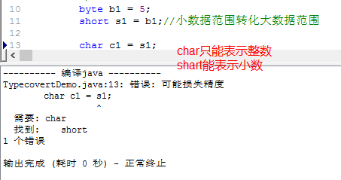
自动类型转换也称为隐式转换，当把小数据范围类型的数值或变量赋给另一个大数据范围类型变量，系统可以完成自动类型转换。 一般情况下 byte short char 不参与转换操作
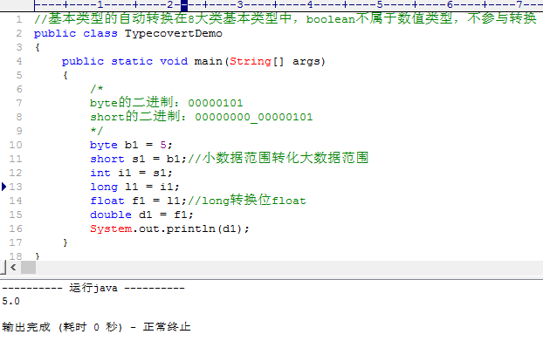

3】基本类型的强制转换
强制类型转换，也称为“显式类型转换”，当把大范围类型的数值或变量赋给另一个小范围类型变量时，此时系统不能自动完成转换，需要加上强制转换符，但这样的操作可能会造成数据的溢出和数据精度的降低，所以使用时要格外注意。
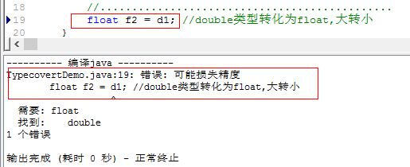

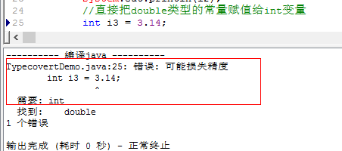
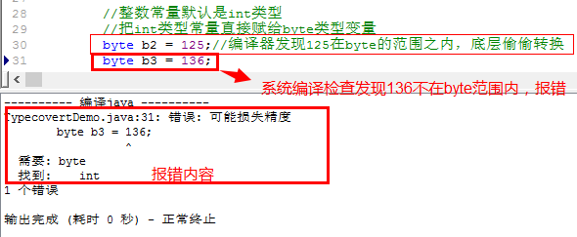

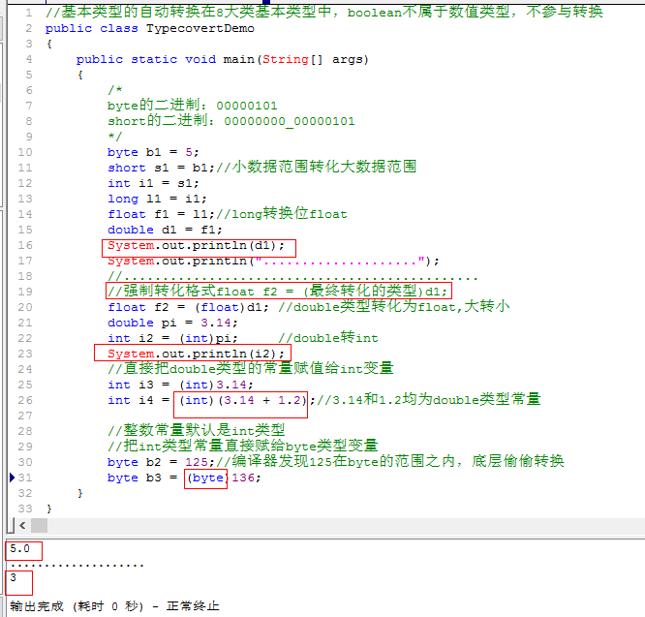

4】表达式类型的自动提升
当一个算数表达式中包含多个基本类型（boolean类型除外），整个算数表达式的数据类型将在数据运算时出现自动提升，其规则是：所有的byte short char类型被自动提升到int类型，整个表达式的最终结果类型被提升到表达式中类型最高的类型。

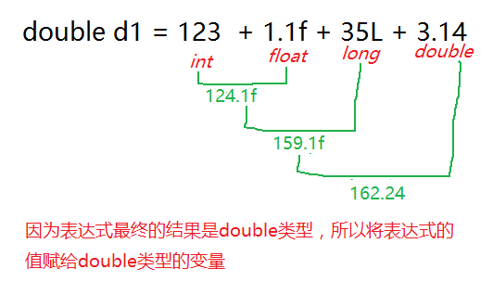
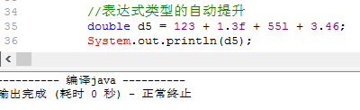
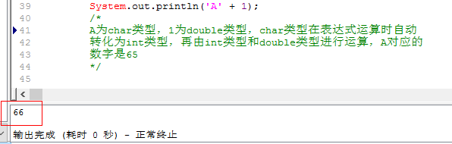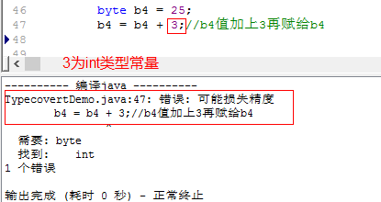
字符串和任意数据类型连接结果都是字符串类型
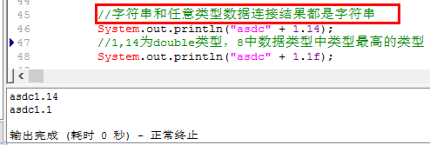

14.java中的运算符
运算符 | 运算 | 范例 | 结果
+ | 正号 | +3 | 3
- | 负号 | b=4,-b; | -4
+ | 加 | 5+5 | 10
- | 减 | 6-4 | 2
* | 乘 | 3*4 | 12
/ | 除 | 5/5 | 1
% | 取模 | 5%5 | 0
++ | 自增（前） | a=2,b=++a; | a=3;b=3
++ | 自增（后） | a=2,b=a++; | a=3;b=2
-- | 自减（前） | a=2,b=--a; | a=1;b=1
-- | 自减（后） | a=2,b=a--; | a=1;b=2
+ | 字符串增加 | “hell” + ”ow” | “hellow”

1】算数运算符
加号，在操作数值，字符和字符串时其结果是不同的。当两个字符相加，得到的是ASCll码表值，当两个字符串相加表示将两个字符串连接在一起，从而组成新的字符串。
除号，整数在使用除号操作时，得到的结果仍然为整数（小数部分忽略）。当整数除以0时，会引发算数异常。
正无穷大：当一个正浮点类型整数除以0时或者正整数除以0.0时
负无穷大：当一个负浮点类型整数除以0时或者负整数除以0.0时
NaN：当0.0除以0.0时
取模（求余数）：模的符号忽略不计，结果的正负取决于被模数
注意：无穷大和NaN都属于double浮点类型，但是所有正无穷大都是相等的，所有负无穷大也都是相等的，NaN永远不相等，也不等于自己。
除数不能为0
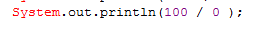
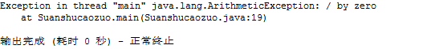
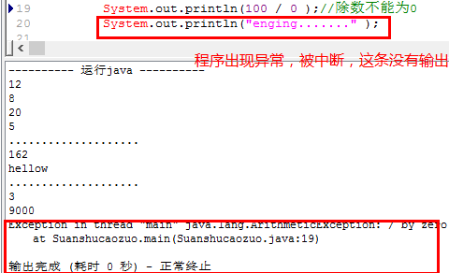
出现异常，程序会中中断

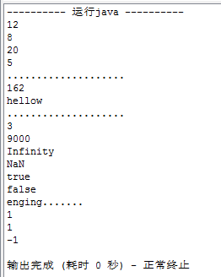
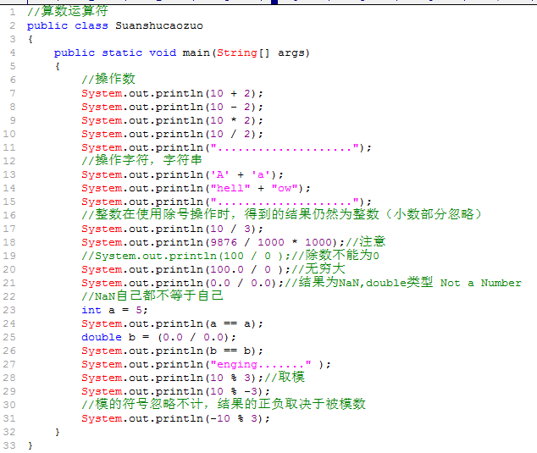

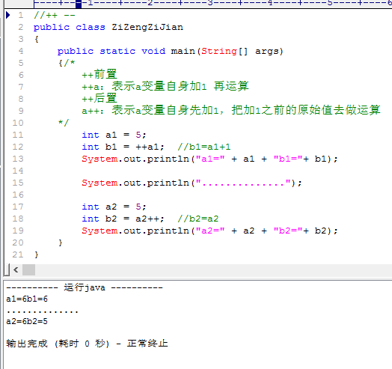
2】++和--详解
自增：++，递增操作符，
使变量值增加1，有前置和后置之分，
只能操作变量
自减：--，递减操作符，
使变量值减1，有前置和后置之分，
只能操作变量

自增和自减具体操作是一样的，
仅仅是一个加1一个减1，
以自增为例：
前置：++a，
表示对a加1 之后的结果进行运算
后置：a++，
表示对变量加1 之前的结果
（原始值）进行运算

如果仅仅执行递增操作，
a++和++a任选一个都可以

3】赋值运算符
运算符 | 运算 | 范例 | 结果
= | 赋值 | a=3,b=2 | a=3,b=2
+= | 加等于 | a=3,b=2,a+=b | a=5,b=2
-= | 减等于 | a=3,b=2,a-=b | a=1,b=2
*= | 乘等于 | a=3,b=2,a*=b | a=6,b=2
/= | 除等于 | a=3,b=2,a/=b | a=1,b=2
%= | 模等于 | a=3,b=2,a%=b | a=1,b=2
赋值运算符=：专门为变量指定值或重新赋值
注意：java中支持同时给多个变量赋值，好比支持同时声明多个变量，但因影响代码的可读性，故不推荐使用，例如：int a,b,c;//不推荐 int a=b=c=5;//不推荐
加等于：x += 5相当于x = x + 5,但还包括隐式转换

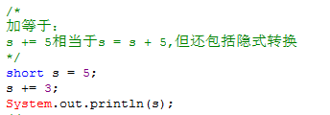
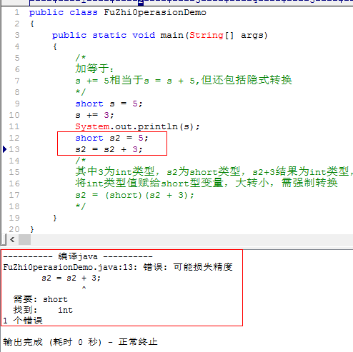
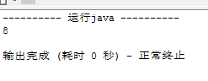

4】比较运算符
运算符 | 运算 | 范例 | 结果
== | 相等于 | 4 == 3 | false
!= | 不等于 | 4 != 3 | true
< | 小于 | 4 < 3 | false
> | 大于 | 4 > 3 | true
<= | 小于等于 | 4 <= 3 | false
>= | 大于等于 | 4 >= 3 | true
 | 检查是否是类的对象
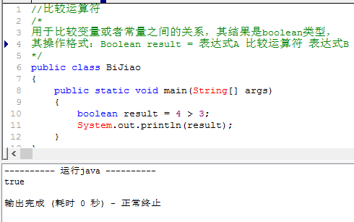
用于比较变量或者常量之间的关系，
其结果是boolean类型，其操作格式：
Boolean result = 表达式A 比较运算符 表达式B

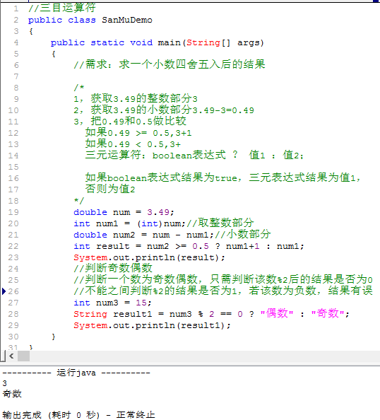
5】三元运算符
三元运算符，表示有三个元素参加的
表达式，所以又称为三目运算符，其
语意表示if...else...
语法格式：
X ? Y : Z ,其中X为boolean类型表达
式，先计算X的值，若X结果为
true，则整个三目运算表达式结果
为Y，否则为Z。
三目运算符号结果由Y和Z决定。

6】三元运算符在分页业务逻辑中的应用
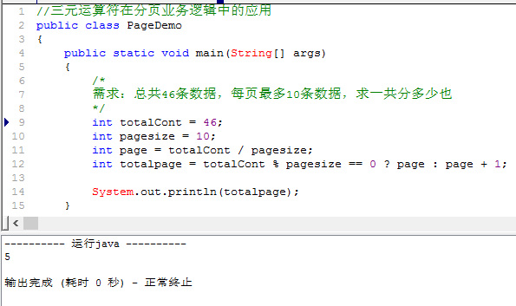

7】逻辑运算符
运算符 | 运算 | 示例 | 结果
& | 与 | false&true | false
| | 或 | false&true | true
^ | 异或 | true^false | true
! | 非 | !true | false
&& | 短路与 | false&&true | false
|| | 短路或 | false||true | true
都选短路，效率更高
逻辑运算符用来操作两个boolean类型的常量或者变量，其结果也是boolean 类型。
语法格式：boolean result = 表达式A 逻辑运算符 表达式B;
& 表示并且，当操作数A和B都为true结果才为true，否则为false
&& 和&结果相同，具有短路效果，若左边操作数A是false，result一定为false，且不运行B的运算
| 表示或者，A和B都为false结果才为false，否则为true
|| 和|结果相同，具有短路效果，若左边操作数A 是true，result一定为true，且不运行B运算
^ 判断A和B是否不同，不同则为true，相同为false
！取反，！true结果为false ！false结果为true

8】交换两个变量的值
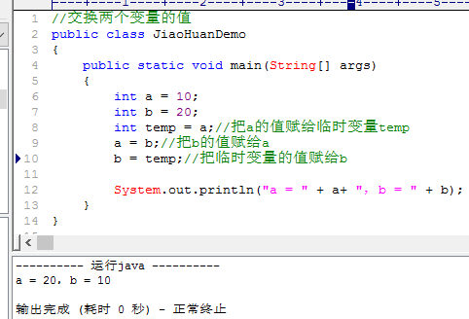
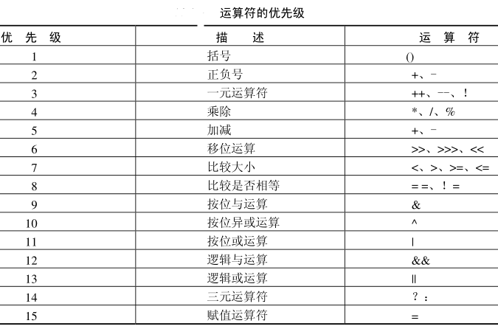

第三章 Java语言基础Java中基本语句结构

1.顺序结构
如果代码里没有流程控制，程序是按照书写的格式从上而下一行一行执行的，一条语句执行完后继续执行下一条语句，中间没有判断和跳转，直到程序结束。main方法是程序的开始。
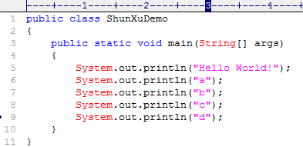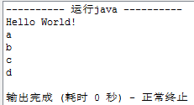

2.选择结构
选择语句：通过判断条件来做选择的语句。选择结构有两种：if swiatch

1】if结构
if语句有三种结构形式：
第一种结构形式 if(booleanbiaodas )
{条件执行体}
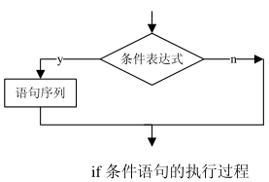
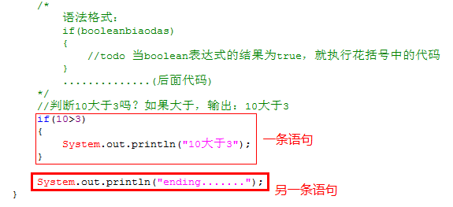
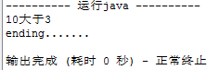
If语句的使用注意：
- 在if(boolean表达式 )后面{}前面是没有分号的
- 如果if语句只控制一句话，那么可以不使用花括号。企业规范：无论if控制几句话，都要加花括号
- 操作boolean类型变量时，要专业

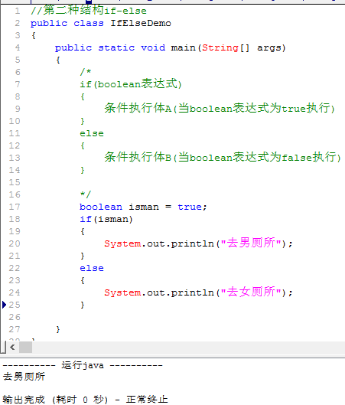
2】If-else结构
第二种结构形式：
If(boolean表达式)
{
条件执行体A
}
Else
{
条件执行体B
}
注意：
在if(boolean表达式 )
后面{}前面是没有分
号的
不能单独使用else

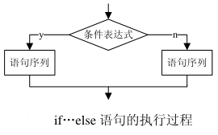

3】If-elseif-else结构
第三种结构形式：
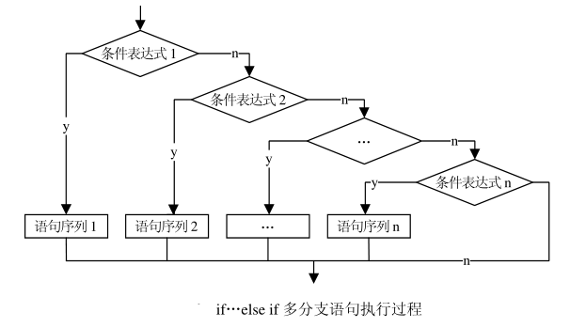
If(boolean类型表达式A)
{
条件执行体A
}
else if(boolean类型表达式B)
{
条件执行体B
}
else(boolean类型表达式C)
{
条件执行体C
}

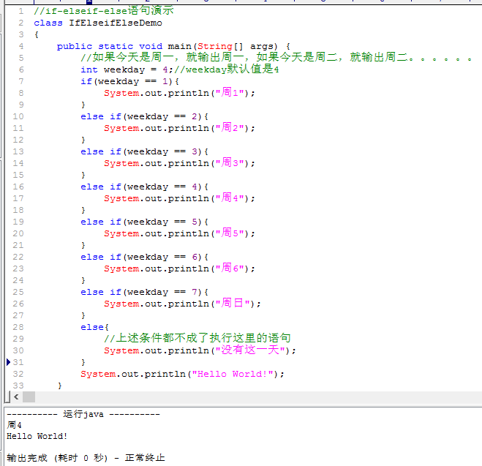
注意：
在if(boolean表达式)后面{}前面是没有分号的
在else if(boolean表达式 )后面{}前面是没有分号的
不能直接使用else if语句
此时else表示上述所有条件都为false的时候才执行的代码

4】打印成绩单案例
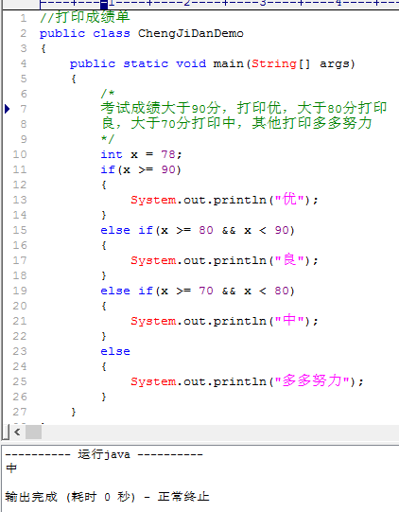

2.switch语句的简单使用
switch(整型表达式)
{
case 值1:执行的语句;break;
case 值2:执行的语句;break;
.......
default：上述的值都不是表达式的结果，就执行这里;break;
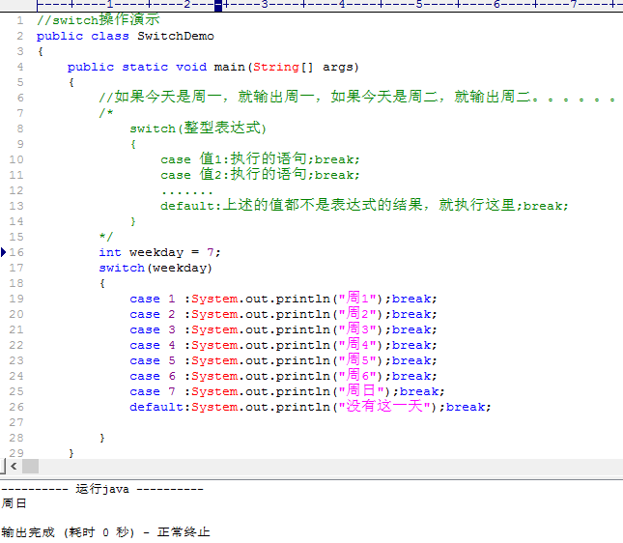

1】switch的使用注意
Switch语句适用于对多个整型值进行匹配判断，从而实现条件的分支控制
和if语句不同的是：if语句后面是逻辑boolean表达式判断的，所以表达式的结构可以任意写，而switch只是相当于像“表达式 == 数值的boolean表达式
Switch中的数值类型是除long外的其他整型，即switch支持的类型是byte short char int
case只是为switch选择一个执行入口，如果一旦进入入口，后面的case实际上已经失去意义，也就是说，代码在进入switch执行时会把入口case之后的case全部忽略掉，会一直往下执行，直到遇到break或return。所以每一个case后面没有{}这个符号来表示一个代码块
default表示所有的case都不正确，一班放在switch的最后，也不需要使用break语句

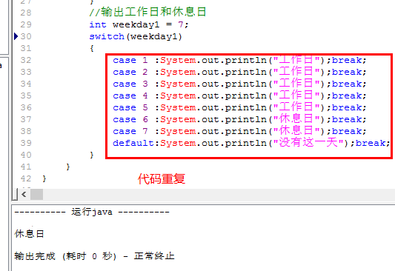
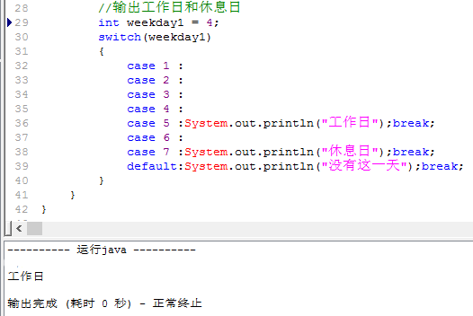

2】if和switch的选择
if：判断条件是boolean类型的
switch：判断条件是 整数表达式 == int类型的值
选择：如果是对整数表达式判断等于多少，首选switch，其他的情况使用if语句

3.循环结构
循环结构有三种：while循环 ，do while循环 ，for循环

1】while循环
语法格式： while(boolean表达式)
{
循环体语句
}
while循环特点：先判断表达式，若为true执行循环体，否则跳过循环体

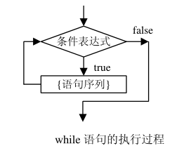
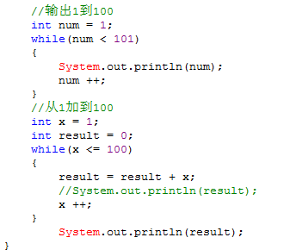

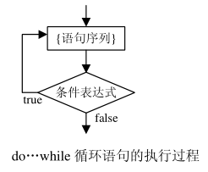
2】do while循环
格式：
do
{
循环体语句
}
while(boolean表达式);
do while循环特点：先执行一次循环体，再判断表达式，若为true，就执行循环体，否则，跳出循环。也就是说，do while是先执行后判断，即使判断结果为false，该循环体至少会执行一次。
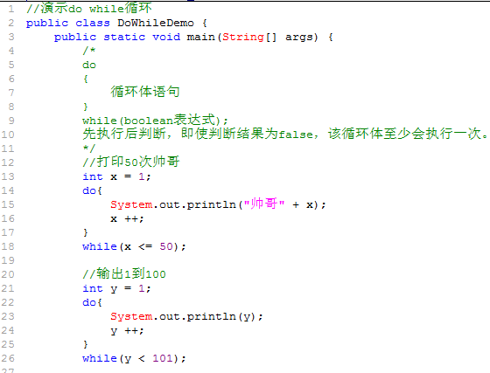
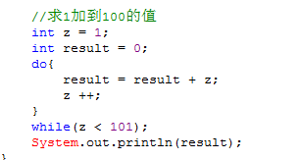

3】for循环
语法格式：
for（初始化语句;boolean类型表达式;循环后操作语句）
{
循环体语句
}
初始化语句：表达式对循环进行初始化，只在循环开始时执行一次
Boolean类型表达式：表达式为false时，循环终止
循环后操作语句：循环每次迭代之后使用该语句，一般该语句都是递增或递减操作
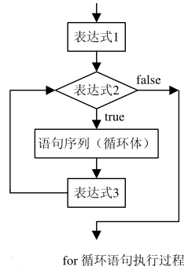
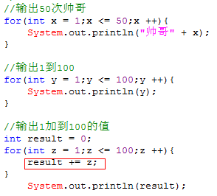

在for循环中，用到最多的循环变量名：i j k m n

4】死循环和三种循环语句对比
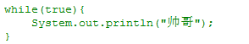

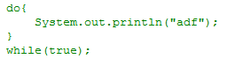
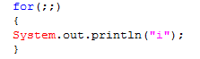

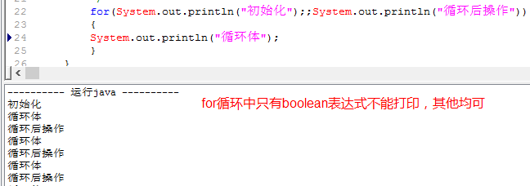

循环语句都一样，仅仅只是语法结构上不一样而已
提示：三大循环是可以互换的，一般情况下，要是指定次数的循环，要是选用for循环要方便些，一般情况下，选择i j k作为for循环的循环变量
从性能上分析，for循环性能更高，因为变量定义在for循环里面，for循环执行完毕，就会释放该变量的存储空间。

5】嵌套循环
循环解决的问题是：某一个操作重复执行
嵌套循环解决的问题：一个重复的操作需要做n次，把内层循环看成一个整体
外层循环的循环次数是m次，内层循环的循环次数是n次，那么整体循环执行完毕内层循环总共循环次数就是m*n次。
嵌套循环注意：
1】使用循环嵌套时，内外层循环的循环变量不能相同
2】循环嵌套结构的书写，最好采用“右缩进”格式，以体现循环层次关系
3】尽量避免太多和太深的循环嵌套结构
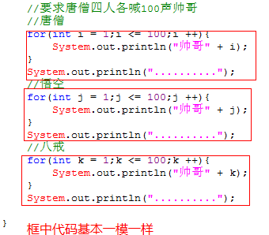
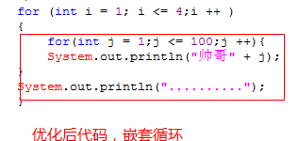

6】输出矩形图案
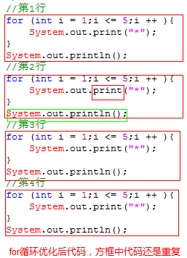
代码优化过程：思维过程及方案优化过程
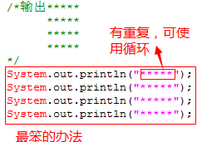

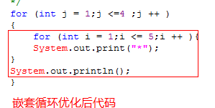

7】输出三角型图案
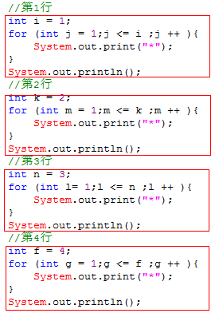
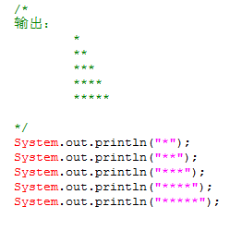

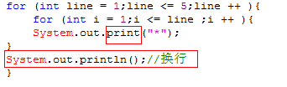

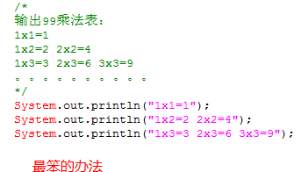

8】输出99乘法表

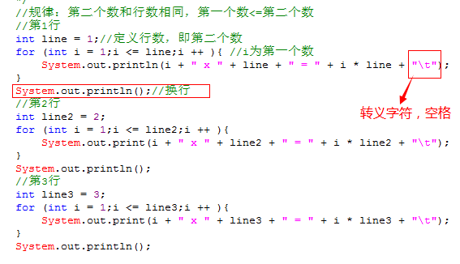

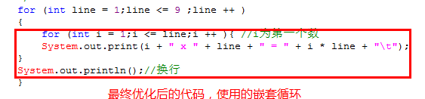
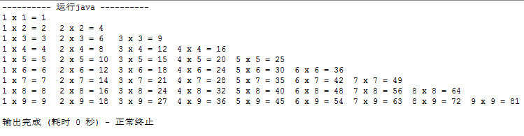

4.控制循环语句

1】break语句
break（关键字）：终止当前所在的循环，循环后语句还执行
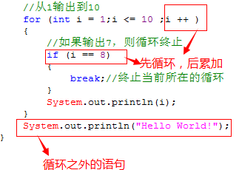
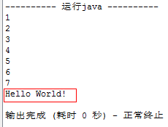

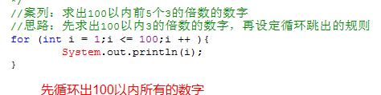

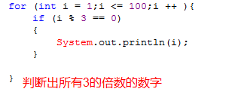
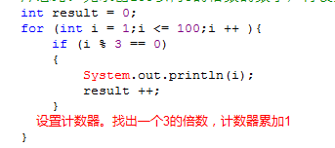

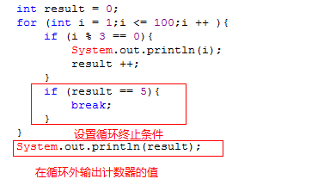

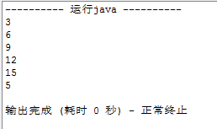

2】continue语句
continue语句，跳过当前循环，进入下一次循环
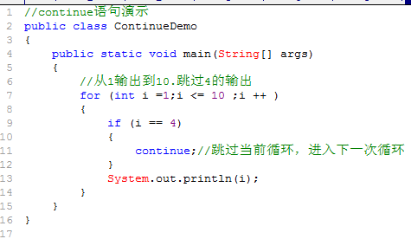
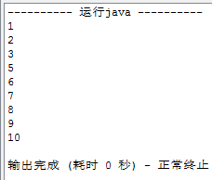

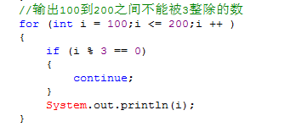
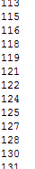

3】return语句
return语句：表示结束循环所在的方法，方法都结束了，循环自然结束。
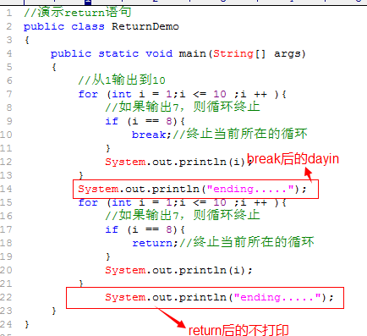
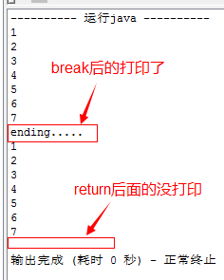

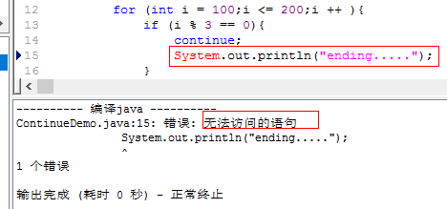
注意：break continue return 后面紧跟
的语句（在一个{}内）永远没有机会执
行，所以不能再跟任何语句，否则编
译失败。
break和return的选择：
如果循环之后的操作会还执行，break
循环后语句不执行，选return
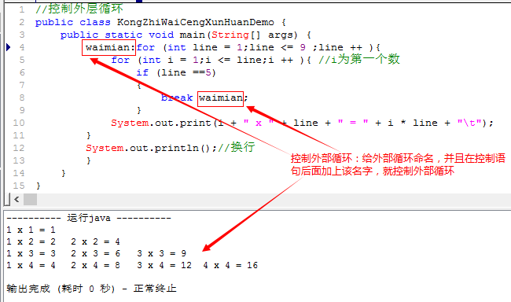

4】控制外层循环
控制外层循环：此时就得使用标签，
标签就是给某个循环起的别名，不
过该别名需满足标识符的规范。
若要控制外层循环，就在break
或continue后面加上该别名就可以了，
如：break 标签名；

第四章 方法概述及数组概述

1.引出方法
循环操作 （while/do-while/for 循环）解决的是代码重复的问题，重复做某一件事，此时的重复是有规律的，语句格式是相同或相似的，有规律的。
循环操作真的能解决所有的重复？
针对于某一种功能的重复操作，循环解决不了，此时得使用方法，

2.方法的定义格式
方法的定义：程序中完成独立功能，可重复使用的一段代码的集合。
方法格式：
[修饰符] 返回值的类型 方法名称(形式参数)
{
方法体
[如果方法需要给调用者返回一个值，使用return值]；
}
方法定义的位置：
1】在类中定义，java中最小的程序单元是类。
2】方法定义在其他方法之外。方法和方法之间是并列/平行关系
3】方法定义的先后顺序没影响
修饰符和形式参数可有可无，具体视情况而定。
方法必须要调用才能生效。
调用分类：
1】如果方法使用static修饰：此时我们使用方法所在的类的名称.方法名(参数);
2】如果方法没有使用static修饰：此时我们得使用方法所在的类的对象来调用
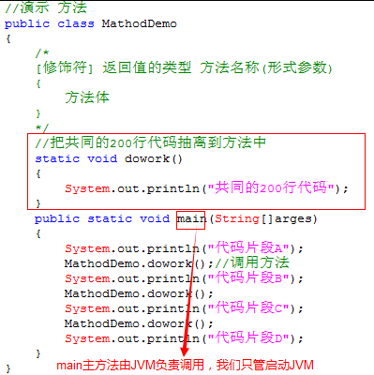

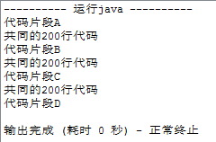

3方法中的术语
方法格式：
[修饰符] 返回值的类型 方法名称(形参1,形参1,...)
{
方法体
[如果方法需要给调用者返回一个值，使用return值]；
}
专业术语：
修饰符：（可有可无）public，static等；static表示方法属于类，直接使用类名调用即可
返回值类型：方法其实是在完成一个功能，该功能操作完毕后，是否需要给调用者返回一个
结果。如果不需要给调用者返回结果，此时使用关键字void来声明无返回的
意思。
方法的名称：遵循标识符的规则，一般使用动词表示，首字母小写。若是多个单词表示，使
用驼峰表示法，如getEmploerName
形式参数：方法圆括号中的变量 ，仅仅只是占位而已，参数的名称其实无所谓，形式参数
可以有多个。
参数列表：参数列表 = 参数类型 + 参数个数 + 参数顺序
方法签名：方法签名 = 方法名称 + 参数列表
在同一个类中，方法签名是唯一的，否则编译报错
方法体：方法{}中的代码，表示具体完成该功能的代码
返回值：在方法体内使return关键字。
功能一，给调用者返回一个结果，此时该方法不能使用void修饰。
功能二，结束当前方法
实际参数：调用者在调用某一个具体方法的时候，实际传递的参数值
方法的调用者：在哪里调用某个方法，那么哪里就是该方法的调用者

4.如何设计/定义方法
到底需要定义什么功能的方法
是否需要定义返回值类型
是否需要形式参数
。。。。。。。。。。。。。。。。。。。。。。。。。。。。。。。。。。。。。。。。。。。

1】是否需要定义返回值类型：
方法其实就是在完成某一功能，那么完成该功能后是否需要给调用者返回一个结果数据；如果不需要返回结果数据，此时用void声明无返回；如果需要返回一个结果数据，就把该结果的类型作为该方法的返回值类型。
针对于有返回的方法，调用者应该定义一个变量去接收返回的结果

2】是否需要形式参数
该方法在完成该功能的过程之中，是否有未知的因素参与，如果有，请作为参数传递，如果没有，则没有形参。
如：求两个数之和的时候，这两个数到底是多少，其实对于方法来说是未知的，仅仅是调用者知道，而且，不同的调用者传递的是不同的参数值。

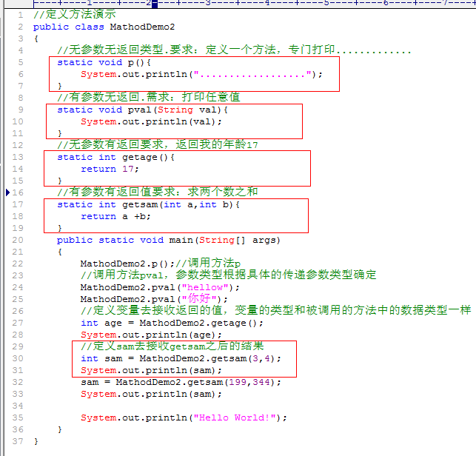

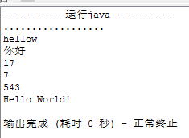

3】方法的执行流程分析
以有参数有返回为例： 从主方法开始，按顺序执行代码，执行到调用方法，将实参（注意实参的顺序）传递给方法，在方法中按顺序执行代码，将执行的结果返回给调用者，调用过程结束，在主方法中又按顺序执行后续代码

5.方法重载设计
需求1：在同一个类中，分别定义求两个整数和小数的方法
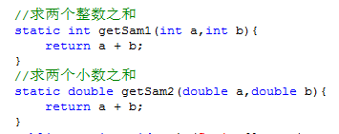
解决方案：

以上代码只是因为数据类型不同导致的返回值类型和形参类型不同
需求2：在同一个类中，分别打印String int double boolean类型的方法
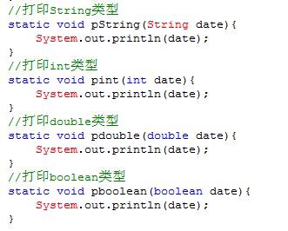
以上代码不够优雅，仅仅只是因为数据类型不同导致方法名称和形参类型不同而已

重载方法的定义：在同一类中，某方法存在一个以上的同名方法，只要它们的参数列表不同即可。
方法重载的作用：屏蔽了同一功能的方法由于参数类型不同所造成方法名称不同的差异
方法重载判断原则：两同一不同
两同：同一类中，方法名相同
一不同：方法参数列表不同(参数类型，参数个数，参数顺序)
注意：方法重载和方法返回值类型无关，只是一般要求返回值类型一致
参数列表和参数名称没关系
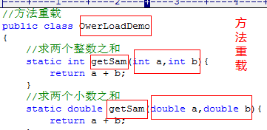
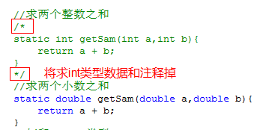

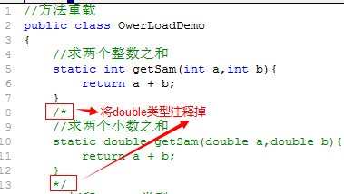
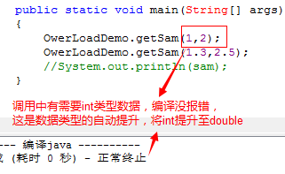

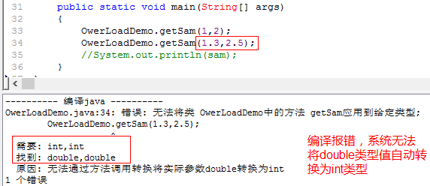

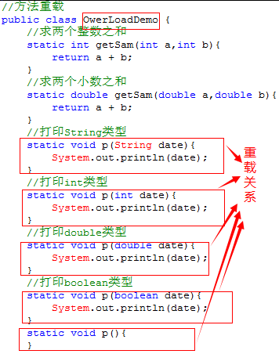

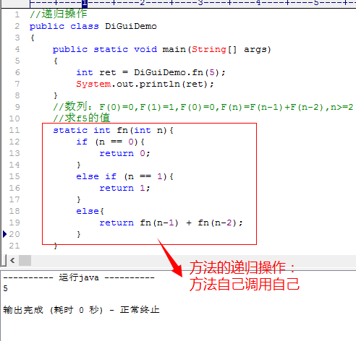
6.方法的递归操作

7.JVM内存模型
JVM内存划分：人为的根据不同根据不同内存空间的存储特点以及存储的数据
程序计数器：当前线程所执行的字节码的行号指示器
本地方法栈：为虚拟机使用的native方法服务
java虚拟机栈：描述java方法执行的内存模型，每个方法被执行的时候都会同时创建一个栈帧用于存储局部变量表，操作栈，动态链接，方法出口等信息
java堆：被所有线程共享的一块内存区域，在虚拟机启动时创建，所有的对象实例以及数组都要在堆上分配
方法区：线程共享的内存区域，存储已被虚拟机加载的类信息，常量，静态变量即时编译器编译后的代码数据等（这个区域的内有回收目标主要是针对常量池的回收，和对类型的回收）
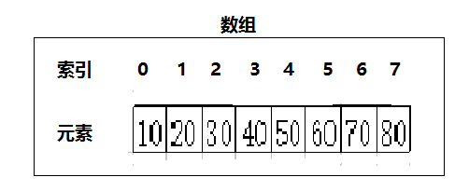
GC：垃圾回收器，java的自动垃圾回收机制。程序员不需要手动的区控制内存的释放，当JVM发觉内存紧张的时候，就会自动的去清理无用对象（没有被引用到的对象）所占的内存空间。

8.一维数组（定义/初始化/操作）

1】数组
数组：所谓数组，是在程序设计中，为了处理方便，把所有具有相同类型的若干变量按有序的形式组织起来的一种数据形式，这些按一定顺序排列的同类型的数据的集合称为数组。而数组中的每一个数据称之为数组元素，数组中的元素以索引来表示其存放的位置，索引从0开始，步长是1，有点像excel表格的行号，逐行递增。
基本数据类型：byte short int long float double char boolean
引用数据类型：类 接口 数组
........................................................................................................................................
数组的定义：
方式一：数组元素的类型[] 数组名; 如表示全班同学年龄 int[] ages; 推荐使用这种格式
方式二：数组元素的类型 数组名[]; 如表示全班同学年龄 int ages[];
数组必须先初始化才能使用，因为初始化表示在内存中分配空间。
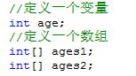

2】数组的初始化
java中数组必须初始化后才能使用，所谓初始化，就是给数组元素分配内存并为每个元素赋初始值。
初始化数组的两种形式：静态初始化； 动态初始化。无论以哪种方式初始化数组，一旦初始化完成，数组的长度（数组元素的个数）就固定了，不能改变，除非重新初始化。也就是说，数组是定长的。

3】数组的静态初始化和内存分析
数组的静态初始化操作：
特点：由程序员来为每一个数组元素设置初始化值，且数组的长度由系统决定
语法：
数组元素类型[] 数组名 = new 数组元素类型[]{元素1，元素2，元素3，...};
举例：int[] nums = new int[]{1,2,3,4,5,6,};
简单写法：int[] nums = {1,2,3,4,5,6,}; 必须声明之后必须立即初始化，不能声明后初始化
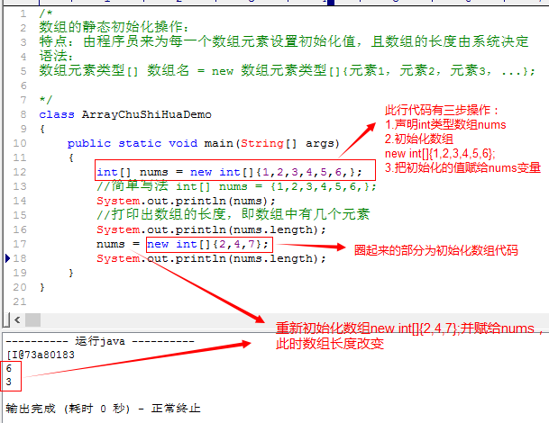

内存分析如下：
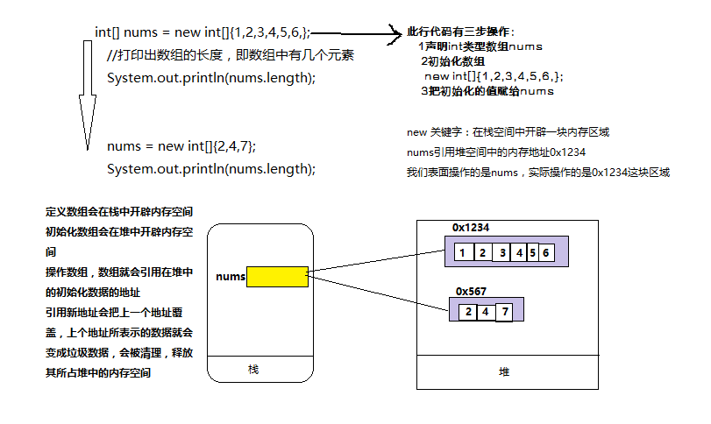
null关键字，表示没有引用任何数据
nums= null；表示引用停止

4】数组的动态初始化和内存分析
数组的动态初始化操作：由程序员自己设置数组的元素个数（数组长度），而每一个数组元素的初始值由系统决定
语法：
数组元素类型[] 数组名 = new 数组元素类型[length];
如：int[] ages = new int[100];
不同类型数据的默认初始值
byte short int | 0
long | 0L
float | 0.0f
double | 0.00
boolean | false
char | “\0000”
引用类型 | null

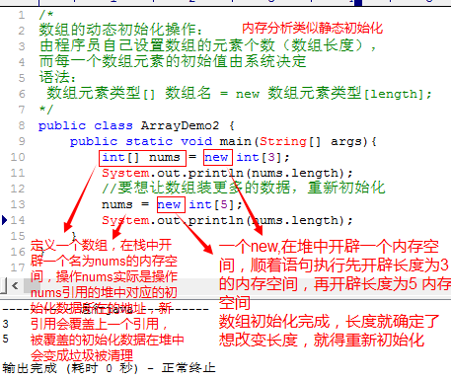
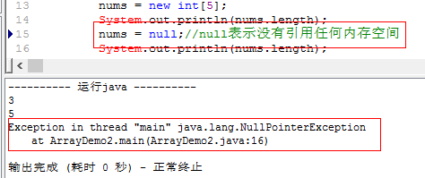
静态初始化和动态初始化的选择使用：当事先知道需要存储哪些数据，选用静态初始化当事先不知道需要存储哪些数据，只能使用动态初始

5】数组的操作：
获取/设置/遍历元素元素；操作数组常见异常；获取数组最大最小元素；打印数组元素；逆序排列数组元素；元素出现的位置（第一次/最后一次）
获取元素:元素类型 变量 = 数组名[索引];
设置元素:数组名[索引] = 值;
遍历数组元素：建议使用for循环，因为事先知道循环的次数
数组长度：
索引范围：从0开始，逐一递增 [0，数组名.length-1];
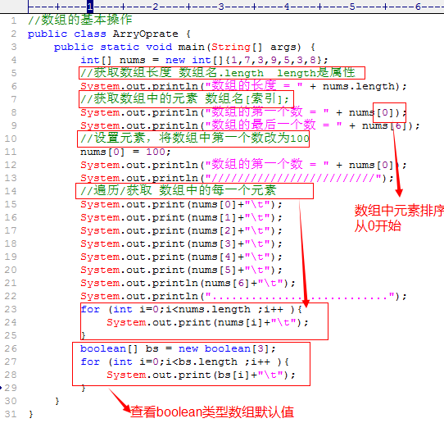
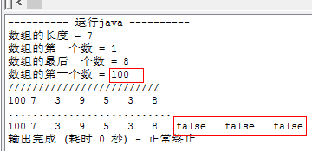

6】操作数组常见的两个异常（要记）
空指针/引用异常：数组没有进行初始化就操作数组
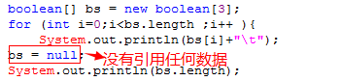
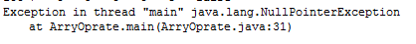
数组索引越界异常 数组元素排序从0 开始，逐一增加
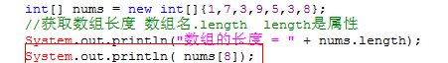
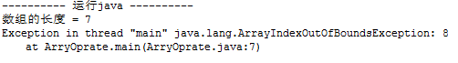
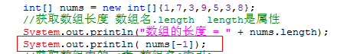
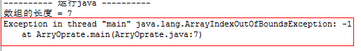

7】获取数组中最大最小元素
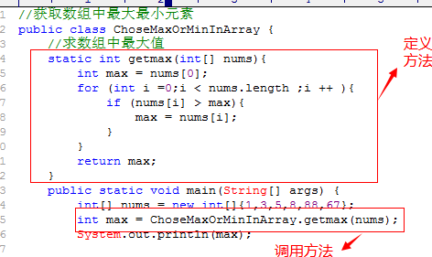
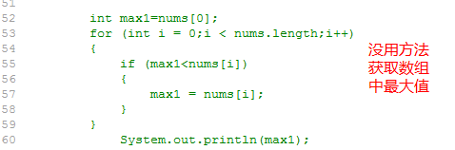

8】打印数组元素
直接打印数组打印出来的是一个索引值，要打印数组的每一个元素
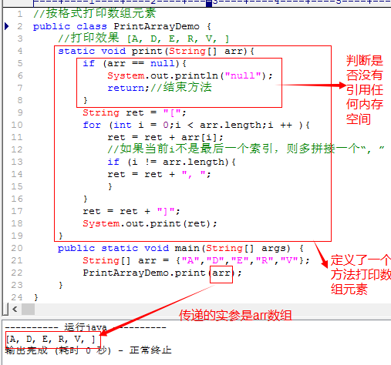

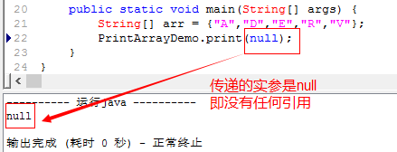
9】逆序排列数组元素
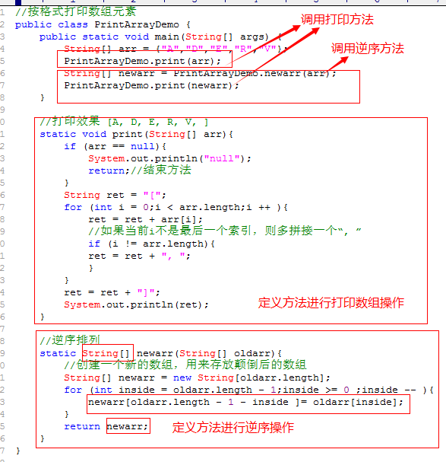
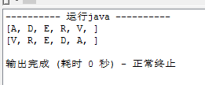

10】元素出现的索引（线性搜索）
即某一元素在数组中第一次/最后一次出现的位置
int[] arr = {10,30,40,68,10,13,10,43};
获取10在arr数组中第一次出现的索引
获取10在arr数组中最后一次出现的索引
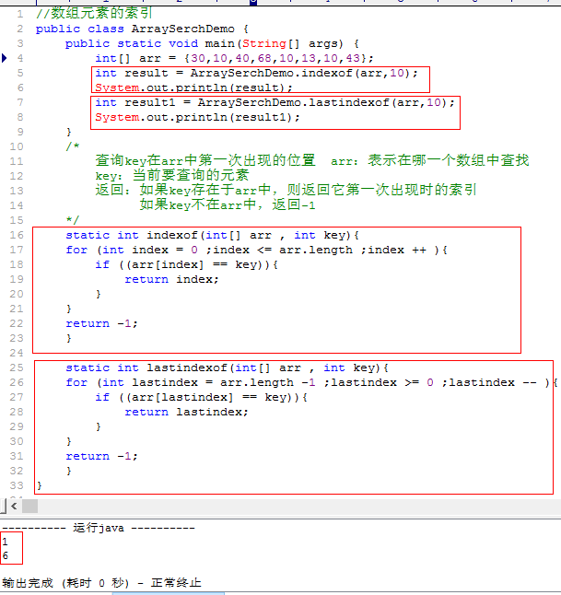

9.main方法的数组参数
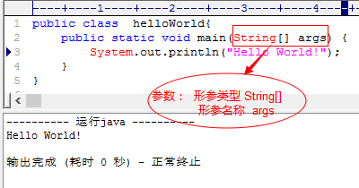
main方法是static修饰的，说明直接使用其所在的类调用，在底层是JVM调用helloWord.main(new String[]);调用
main方法的String数组参数，其实是暴露给程序运行者的，用于给程序传递一个数据信息

1】参数的值传递机制之基本数据类型
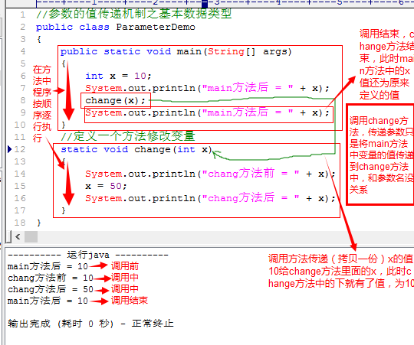
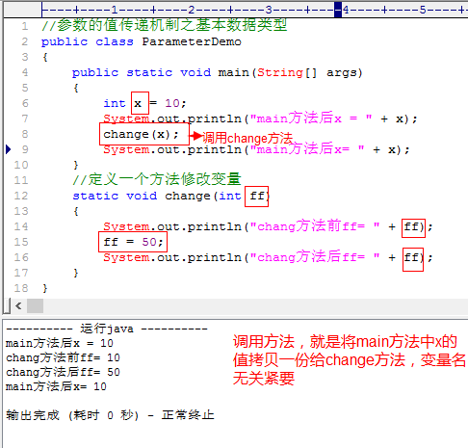

2】参数的值传递机制之引用数据类型
用数组演示，string比较特别
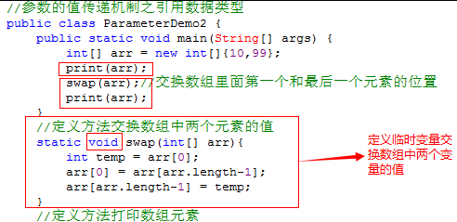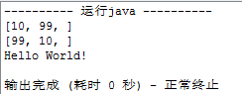
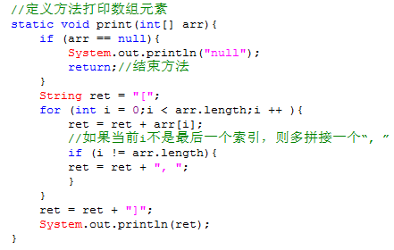

10.数组中的数组（多维数组）
数组的定义语法：
数组元素类型[] 数组名；如：int[][] arr;
一维数组：数组中的每一个元素都是一个值（基本类型和引用类型的值）
二维数组：数组中的每一个元素都是一个一维数组
三维数组：数组中的每一个元素都是一个二维数组
。。。。。。。。。。。。。。。。。。。。。。。。。。。。。。。。。。。。。。。。。。。。。。。。。。。。。
严格上说，在java中不存在多维数组，和c语言做区分，一般称之为数组中的数组

1】多维数组的操作
以二维数组为例：二维数组的初始化，静态初始化，动态初始化
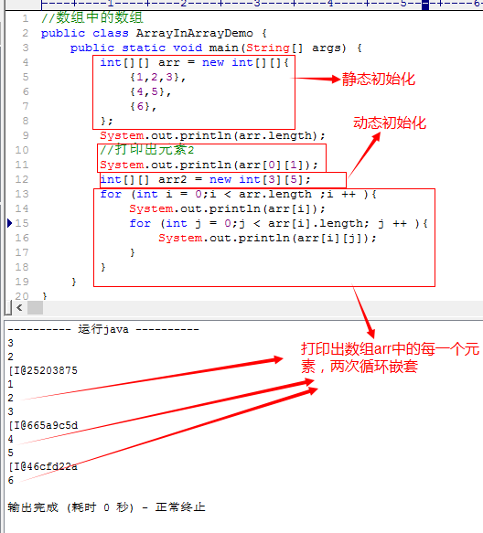

11.Java5对数组的支持-增强for循环foreach
使用循环迭代出数组中的每一个元素：
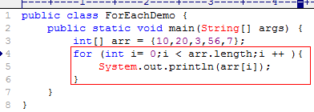
其实我们在使用for循环迭代数组的时候，往往是不关心迭代变量（数组的索引），有没用更好的方式在迭代数组元素的时候只操作数组元素，不去操作数组的索引。
从java5开始，java提供了一种新的语法：增强for循环（foreach）
语法：for（数组元素类型 变量 ： 数组名）
{
循环体
}
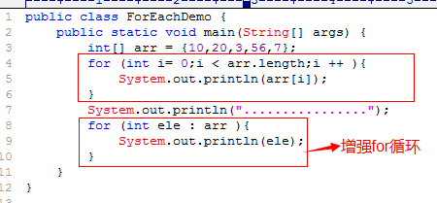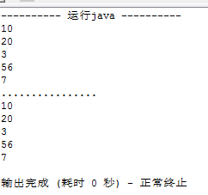
通过反编译工具查看字节码文件，发现foreach其实在底层依然使用的是for循环加索引来操作数组的，我们把增强for循环称为编译器的新特性。.......》语法糖
语法糖：让开发者写更少的代码，完成相同的功能
For循环功能比foreach更彪悍
如果只是迭代数组元素，不关系数组索引，首选foreach

12.Java5对数组的支持-方法的可变参数
需求：编写一个方法统计使用数组传递过了的总和
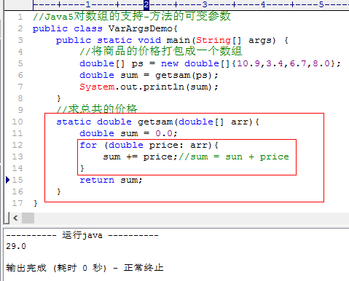
代码缺陷：
1】为了求多个数之和，先得定义一个数组用来存放数据
2】如果求多个数之和，数的数目在变化。还得去修改数组
期望求和调用是这样的：
要解决该问题就得使用java5的另一个新特性，方法的可变参数（参数的个数可变）
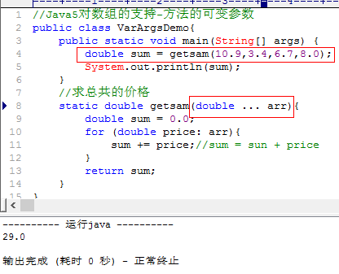
通反编译器查看字节码，发现方法的可变参数也是语法糖，其底层也是数组操作
方法的可变参数必须作为方法的最后一个参数，避免参数的歧义，方法最多只能有一个可变参数
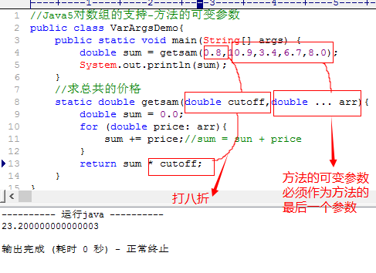

13.实现int类型数组元素的拷贝
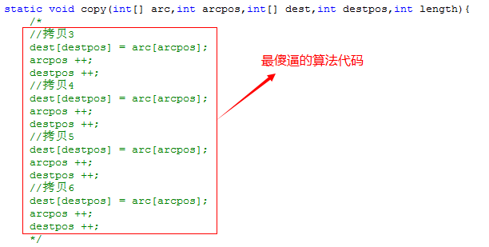

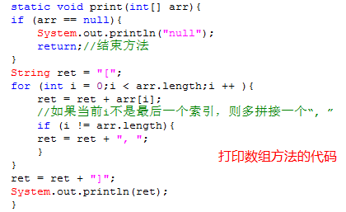

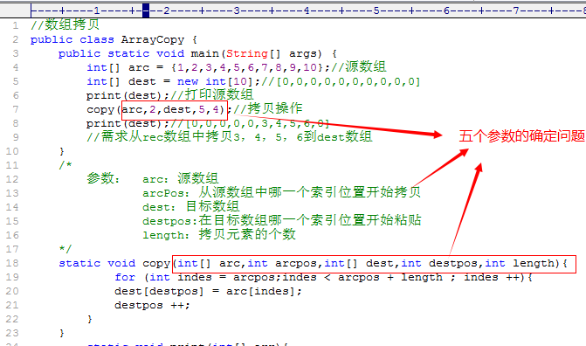

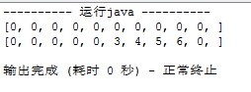

代码存在的问题：1】只能拷贝int类型的代码
2】代码不够健壮

14.System类中的arraycopy方法
定义一个数组元素的拷贝方法，能支持任意类型的数组元素（学完反射才能做）
数组拷贝的操作是经常使用到的，JDK的system类中就有数组的拷贝操作的方法
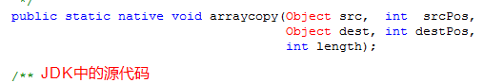
Object：是java语言中的根类，object可以表示任意数据类型
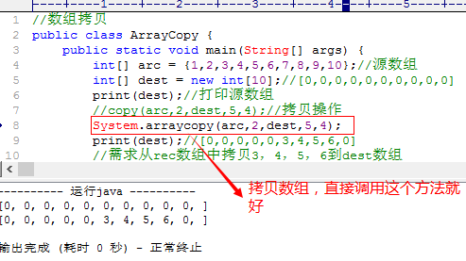
该方法没有方法体，该方法使用native修饰符（本地方法，该方法底层使用了c，c++语言实现了java直接调用其他语言编写好的功能）

查阅API文档（java中的帮助文档/好比字典），要知道在什么类中有什么功能的方法，查文档用方法

15.数组的排序算法
排序的分类：
选择排序（直接选择排序，堆排序）；交换排序（冒泡排序，快速排序）；插入排序（直接插入排序，二分法插入排序，shel排序）；归并排序等
排序有升序排列和降序排列之分，我们现在讲升序排列，主要讲冒泡/选择/插入排序，当然在开发中因为性能问题，我们都不自己写排序算法，但是要会。

1】冒泡排序法
基本思路：对未排序的各元素从头到尾依次比较相邻的的两个元素大小关系，若大于则交换位置，经过第一轮比较，排序后可得出最大值，然后使用同样的方法把剩余的元素逐个比较即可。
可以看出，若有N个元素，那么一共要进行N-1轮比较，第M轮要进行N-M次比较（若6个元素，要进行6-1轮比较，第一轮要比较6-1次，第三轮要比较6-3次）

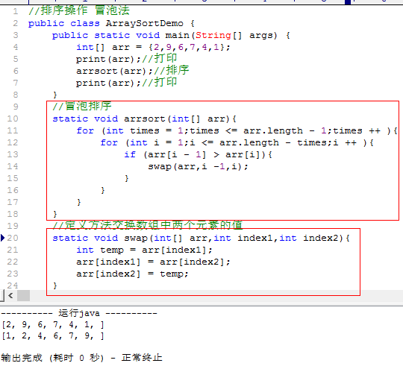

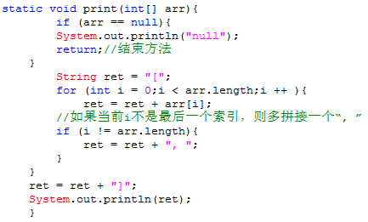

2】选择排序法
基本思路：选择某个索引位置的元素，然后和后面元素依次比较，若大于则交换位置，经过第一轮比较排序后可得到最小值，然后使用同样的方法把剩下的元素逐个比较即可
可以看出选择排序，第一轮会选出最小值，第二轮会选出第二小值，直到最后。第一轮从arr[0]和后面的元素依次相比，第二轮从arr[1]和后面的元素依次相比，以此类推，N个数进行N-1轮。选择排序每轮只进行一次交换（把比较出小的拿出来，和后面比较出的小的比较，比较出最小的再和arr[0]交换位置），相对于冒泡排序法效率高些。

3】Java内置数组工具类Arrays
数组的算法操作使用相当频繁，在JDK中内置了一个数组的工具类，直接调用即可
底层代码如下：
